09/02

Добавлен Entity Framework для работы с базой данных.

Все сущности из базы данных переведены в классы.

Приложение теперь способно обрабатывать HTTP запросы и возвращать отчет в качестве JSON-файла. В теле этого файла лежат основные сущности такие как: Пользователи, Задачи, Роли, Комментарии и т.д.

Примеры:

Пользователи



Задачи

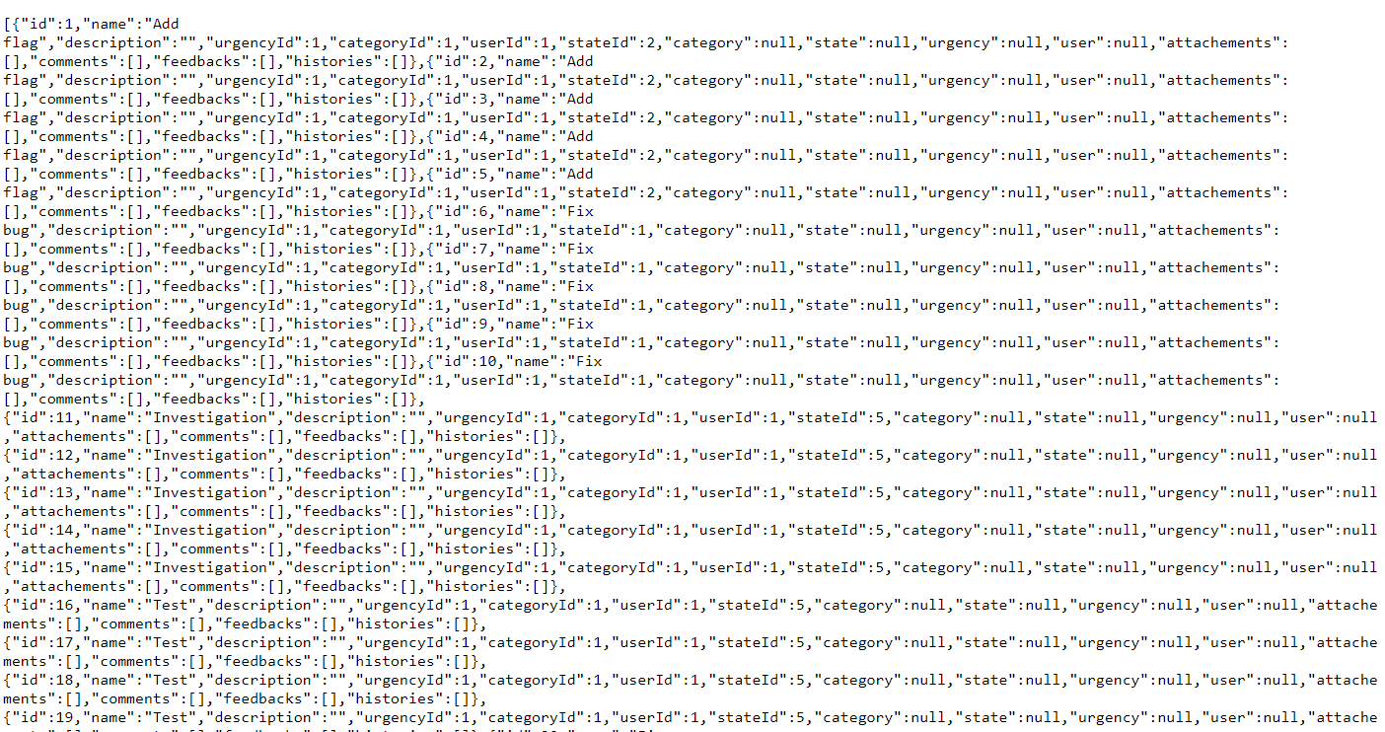

Роли



Так выглядят необработанные данные, в дальнейшем будет добавлена разметка

11/02

Добавлена разметка страницы логина. Создан логотип(Название приложения JustInMind)

  
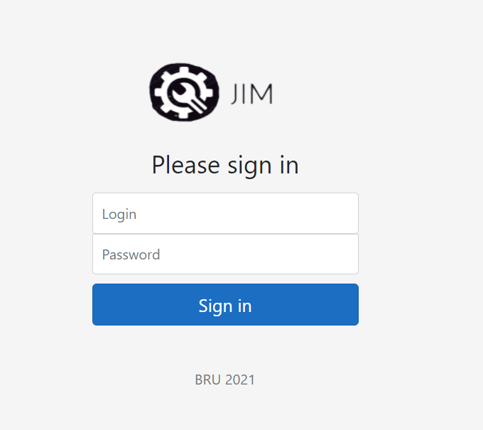

14/02

Добавлена возможность перетаскивать задачи из одного статуса в другой

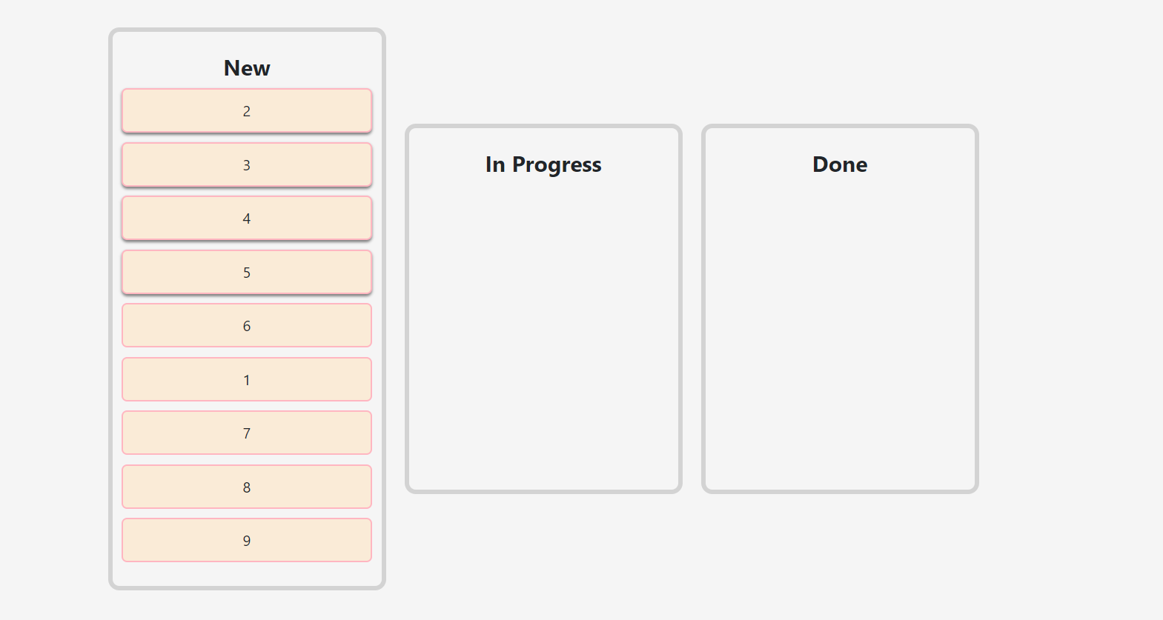 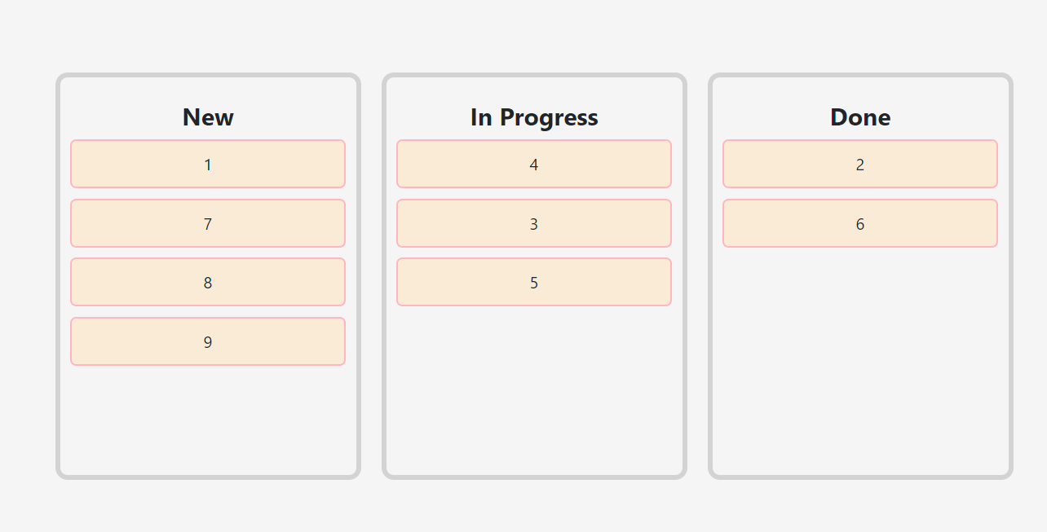

Реализована клиентская часть

16/02

Добавлено симпатичное навигационное меню

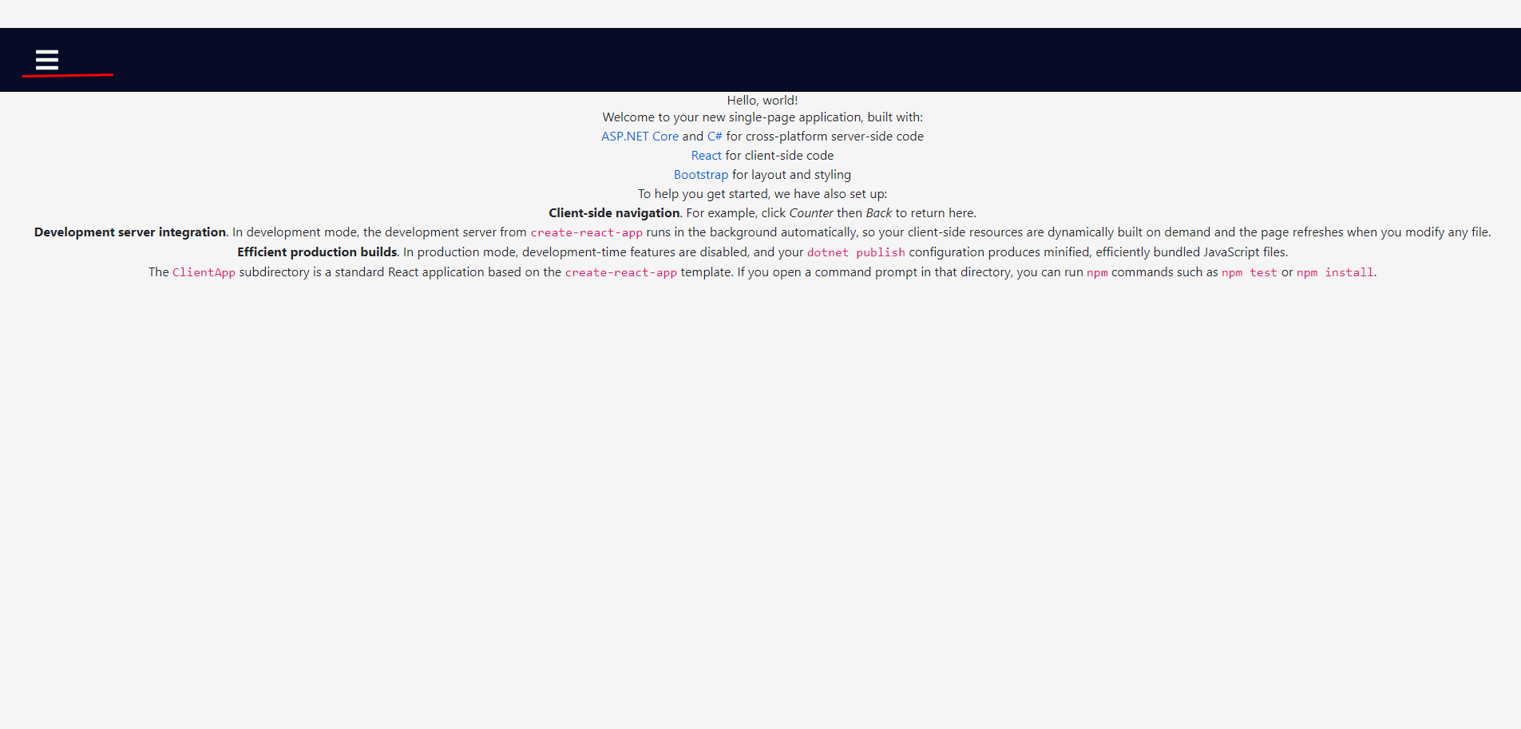

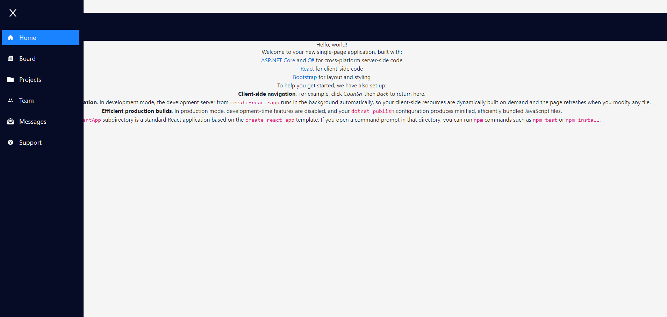

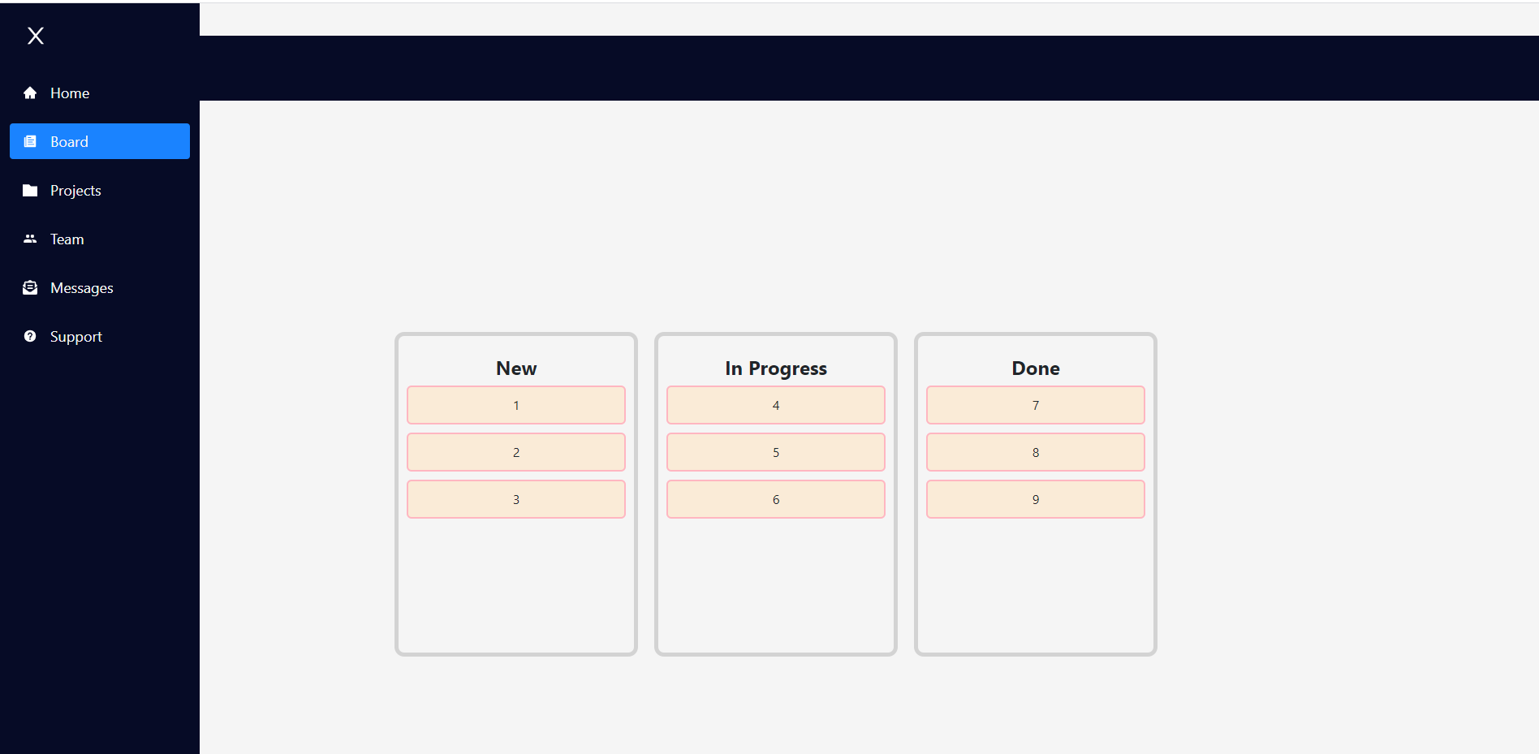

17/02

Проведена оптимизация кода клиентской части. Посчитали нужным внести это в отчёт, так как это неотъемлемая часть разработки, требующая много времени.